丽江香格里拉秘境成人徒步 6 Days
丽江-玉湖村（雪嵩）-玉龙雪山-白沙古镇-虎跳峡-小中甸-香格里拉

线路类型：徒步
天数：6天
综合强度：1星
最小参团年龄：7岁
参考成团人数：2-16人

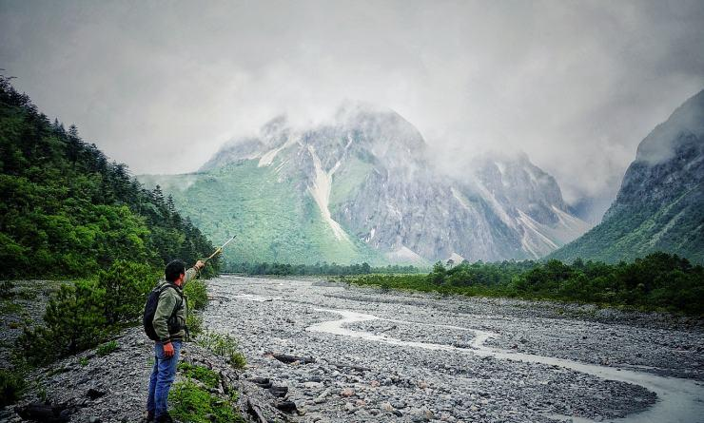

从丽江到香格里拉，都曾是茶马古道上的重镇。或许你觉得丽江亦或香格里拉已经是耳熟能详的目的地了，但你也许并不知道这些大众IP还有的小众玩法。我们的旅程将从丽江开始，在玉龙雪山与哈巴雪山夹峙而下的金沙江水滔滔，徒步走过享誉中外的虎跳峡高路，除了大研和束河古镇，这些年安静的白沙古镇以及百余年前西方探险家洛克曾经驻扎过的雪嵩村，慢慢走入人们的视野。围绕着丽江存在着太多的秘境，我们深入山谷徒步，用户外+人文的方式跟我们一起探索詹姆斯.希尔顿笔下世外桃源的“香巴拉”的美好！

行程亮点：
▪ 徒步玉龙雪山腹地，领略干河坝的奇异风光
▪ 徒步虎跳峡High Way，入住半山酒店
▪ 拜访东巴祭司的后人，学写东巴文
▪ 白沙壁画与石头古村“巫鲁肯”
▪ 徒步秘境千湖山
▪ 到藏民家制作一顿传统的藏餐，体验藏式生活漫步传统乡村

行程难度分级：
本行程的难度级别为1星。（请参见行程后的户外难度等级说明）

行程安排

D1 到达丽江 - 玉湖村（雪嵩）

行程：
【全天】：集合日，飞抵丽江机场，自行入住酒店休息。
提前抵达的朋友推荐可以自行漫步石头村庄，走访洛克故居。
住宿：丽江古原雪山庄园（或同级）
餐饮：早餐（酒店）；午餐（自理）；晚餐（欢迎晚宴）

人文亮点：

洛克故居（自费）
约瑟夫·洛克，美籍奥地利人，1922年从泰缅边境进入中国云南，然后从滇南思茅辗转到滇西北的丽江，在玉龙雪山下的玉湖村一住就是27年，先后出版了滇、川、藏纳西族聚居地区20多年的调查实录《中国西南古纳西王国》及《纳西族一英语百科辞典》等，被西方学者尊称为“纳西族研究之父”。在1949年之后洛克辗转归国，他曾在玉湖村住过的纳西小院被辟为洛克故居陈列馆，馆内陈列了大量洛克所拍摄的图片和他生前居住使用的一些遗物。

玉湖村（雪嵩）
过去一直对外称雪嵩村，在纳西语中为“巫鲁肯”意为雪山脚下的村子，全村房屋以石头砌成，古风古韵。也因宁静，本真成为如今避世的世外桃源之村。这里被外人知晓还是因为洛克，上个世纪洛克在雪嵩村驻扎，一呆就是27年。

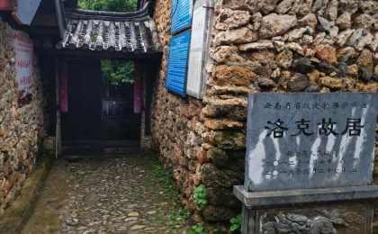 | 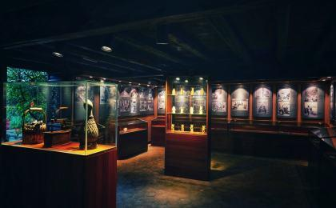

D2 玉湖村（雪嵩） - 玉龙雪山 - 白沙古镇

行程：
【上午】：玉龙雪山脚下的徒步，欣赏不一样的干河坝。
【下午】：体验东巴文化+白沙壁画，探访白沙古镇
交通：14座奔驰Sprinter（1-1.5小时）
住宿：丽江古原雪山庄园（或同级）
餐饮：早餐（酒店）；午餐（自理）；晚餐（自理）
徒步距离：10公里
徒步时间：4-5小时

户外亮点：

干河坝徒步
干河坝，是一个丽江玉龙雪山脚下山麓南段的一个小坝子，为典型的阿尔卑斯式大U型峡谷，两侧皆为悬崖峭壁。雨季雪山融水冲刷，会夹带下来大量的冰碛石粉末奔流而下，水呈乳白色 ，远远望去就像一条高原上的牛奶河，成为玉龙雪山一个奇观。这里在夏季也是各种奇花异草的天堂。

人文亮点：

东巴文化体验
东巴文化是纳西族的魂。我们将有幸聆听老师讲解东巴历史，跟随东巴文化老师学习书写东巴象形文字，我们拜访的这家东巴老师曾经是洛克在丽江时从师的老师之一，如果有兴趣可以跟老师进一步交流那段往事。

白沙壁画
白沙壁画吸收了汉族绘画风格的精细，融会了藏传佛教中流畅绚丽的风格，又不失纳西族性格中的粗旷，是壁画艺术中的精品。现存的白沙壁画以明清时期为主，大宝积宫为中心，保存比较完整，集中体现了密宗佛教主题和现实主题的画作，除了当时人的宗教信仰还呈现了大量纳西族生产生活场景。目前为全国重点文保单位。

玉龙雪山
玉龙雪山在纳西语中被称为“欧鲁”，意为“天山”。其十三座雪峰连绵不绝，宛若一条“巨龙”腾越飞舞，故称为“玉龙”。又因其岩性主要为石灰岩与玄武岩，黑白分明，所以又称为“黑白雪山”。是纳西人的神山，传说纳西族保护神“三朵”的化身。

白沙古镇
丽江西北的一个古朴小村落，历史上的白沙曾是纳西族进入丽江坝子最早的定居点之一，也正是从这里开始，纳西族人建立了文化、政治的中心，后才迁移至大研镇。如果你不喜欢大研的喧哗，推荐你来这里看看，多年维持着土墙粗瓦安静的模样，近年来很多有格调的民宿和咖啡馆也纷纷落户在这个有味道的小村子。现存的白沙壁画也因此珍贵成为全国重点文保单位。

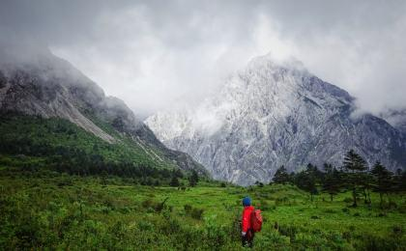 | 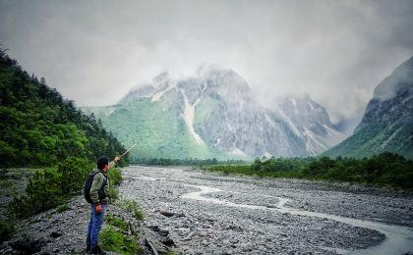

D3 玉湖村（雪嵩） - 虎跳峡

行程：
【全天】：前往虎跳峡，徒步High Way。入住半山酒店。
交通：14座奔驰Sprinter（2-2.5小时）
住宿：半山酒店（或同级）
餐饮：早餐（酒店）；午餐（自理）；晚餐（自理）
徒步距离：15公里
徒步时间：6-7小时

户外亮点：

虎跳高路徒步
虎跳峡坐落在丽江和香格里拉交界处，是世界上最纵深的峡谷之一，峡谷全长16公里，由上虎跳、中虎跳、下虎跳组成，峡谷最窄处只有30多米，海拔高低差在3000多米。高路位于哈巴雪山山麓，与玉龙雪山西北侧山峰近在咫尺，尽收眼底。此线是国际上知名的徒步线路，常规旅游团队基本只走下段，不能领略峡谷和玉龙雪山的壮美，高路徒步以险奇秀著称，但险是可控的。通常虎跳峡高路徒步有多种设计线路，综合时间和体力等诸多因素，我们选出最经典最省力的中虎跳至28道拐徒步，这也是虎跳峡徒步最精品的线路。

人文亮点：

虎跳峡
虎跳峡是世界上著名的大峡谷，以奇险雄壮著称于世。分为上虎跳、中虎跳和下虎跳3段，多处险滩，江水在玉龙、哈巴两座雪山的夹峙下奔流向前，气势不凡。虎跳峡一向以“险”而闻名天下。这里首先是山险。峡谷两岸，高山耸峙。东有玉龙雪山，终年披云戴雪，银峰插天，主峰海拔高达5596米，山腰怪石镲峨，古藤盘结，山脚壁立，直插江底，虎啸猿啼，狼豹出没；西有哈巴雪山，峥嵘突冗，山腰间有台地，山脚为陡峻悬崖。西岸山峰，高出江面3000米以上。

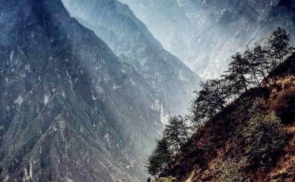 | 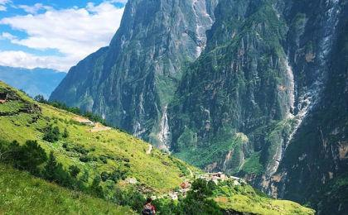

D4 虎跳峡 - 小中甸 - 香格里拉

行程：
【全天】：千湖山探秘
【傍晚】：途经小中甸，这里曾是茶马古道上的重镇，听马锅头的后人顿珠爷爷讲诉过去的故事。
然后拜访一处藏民家，从打酥油茶开始，捏糌粑，一起坐下吃一顿藏族家常菜。这就是普通而真实的藏家生活。
交通：14座奔驰Sprinter（3.5-4小时）
住宿：香格里拉阿若康巴·南索达庄园（或同级）
餐饮：早餐（酒店）；午餐（野餐）；晚餐（藏民家宴）
徒步距离：10公里
徒步时间：7-8小时
累计升降：400米
最高海拔：4100米
地形描述：原始森，高山草甸，土路

户外亮点：

千湖山
藏语称“拉姆冬措”，意为神女千湖或仙女千湖。电影“无极”的拍摄地。以三碧海、大黑海为中心，向四周散开。千湖山的湖有的圆若明镜，有的长似游鱼；有的开阔平坦，有的幽深宁静；有的半环于山洼深处，有的掩映于杜鹃丛中，有的似珠玉成串，有的孤悬于草甸中间；有的怪石露出如鳄鱼探头，有的水色深沉似无底深渊……

人文亮点：

真实藏民生活从手打酥油开始
今天我们到达小中甸传统的藏族人家，跟随主人用木桶打酥油茶，捏糌粑，制作藏式油条。体验真实的藏家生活。

肯公聪奔茶马古道博物馆
博物馆在2017年7月2日正式开放，博物馆由江楚春评和拉茸达清两兄弟出资筹建，是迪庆州首家以茶马古道命名的乡村博物馆。从上世纪20年代到60年代的40年间，江楚春评家族先后三代人行走在艰险的茶马古道上。最神奇的一位就是肯公聪本•鲁茸楚称，他的为人做事在迪庆雪域高原乃至西藏的昌都等地都留下了很高的声望。展馆里更是有2000多件旧物，小到茶杯、针线，大到马鞍、毛毯，有装糌粑的镶金小木盒，有结实耐用的动物骨头水壶 …展品从生活、经商方面展示着当年马帮商人们的生活。

小中甸
小中甸藏语“洋塘”意为“又一块坝子”。元代称小旦当和杨达木，属奔不儿亦思刚招讨司管辖。明朝1406年置杨汤安抚司，1496年被木氏土司占领，1529年在今联合村贡下建行宫管理滇西北藏区。1724年中甸归属云南管辖后，为小中甸境。古时是茶马古道必经之地。小中甸五月底六月初草原上开满了小杜鹃花，夏秋季是狼毒花的季节。路边到处是藏族自然村庄和牛羊成群，非常自然的原生态环境。

香格里拉
香格里拉，在地图上它位于云南省西北部、青藏高原横断山区腹地，是滇、川、藏三省区交界地，也是世界自然遗产“三江并流”景区所在地。在藏语中被译为“心中的日月”。 一片净土，是对美好生活和自由的向往。

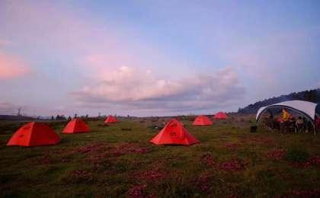

D5 香格里拉

行程：
【上午】：自由活动，可以选择去松赞林寺
【下午】：香格里拉啤酒厂的孤儿传奇

交通：14座奔驰Sprinter（3.5-4小时）
住宿：香格里拉阿若康巴·南索达庄园（或同级）
餐饮：早餐（酒店）；午餐（自理）；晚餐（自理）

户外亮点：

纳帕海
纳帕海是湿地生态类型保护区和高原季节性湖泊，还有一望无际的大草原和沼泽草甸，是黑颈鹤等候鸟越冬栖息地。由于藏民的悉心爱护，每当秋季来临，许多飞禽便光顾这里，如黑颈鹤、黄鸭、斑头雁在草原上空高飞低旋，景象非常壮观。秋季红色的狼毒花铺盖在草原边上，牦牛，犏牛，羊群悠闲的吃着草，藏香小黑猪在草原追逐和寻找草根和虫子作为美食，还有传统藏族村落，一幅祥和的画卷呈现在我们的眼前。

人文亮点：

香格里拉啤酒厂的故事
只要有人的地方就有啤酒厂。”远离尘嚣、位于滇西北的香格里拉也不例外。诞生于2009年的香格里拉啤酒在短短几年内风靡藏区，在精酿圈收获了良好的口碑，用青稞酿造啤酒几乎是所有藏地啤酒的探索。欧洲有个著名的修道院啤酒，贩售啤酒以支持修道院开支并用以慈善。香格里拉啤酒厂的渊源有些类似。啤酒厂员工百分之八十都来自杰素丹珍保育院。你想了解这里的故事吗？让我们一起开启高原啤酒之旅的探索吧！

松赞林寺（自费）
松赞林寺又称归化寺，始建于1679年，是云南省规模最大的藏传佛教寺院，也是康区有名的大寺院之一。公元1681年，西藏五世达赖向清朝康熙皇帝奏请，并亲自选址修建的该寺，当时五世达赖在藏区共修建十三座规模宏大的藏传佛教寺庙，所以松赞林寺也被藏区十三林之一，因其外观布是仿西藏拉萨的布达拉宫所建，所以又有“小布达拉宫”之称。

香格里拉
香格里拉，在地图上它位于云南省西北部、青藏高原横断山区腹地，是滇、川、藏三省区交界地，也是世界自然遗产“三江并流”景区所在地。在藏语中被译为“心中的日月”。 一片净土，是对美好生活和自由的向往。

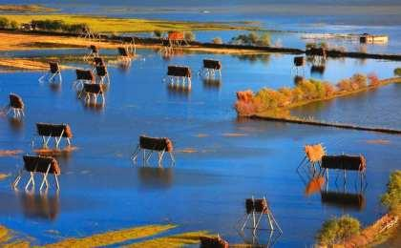

D6 香格里拉；返程或继续延展行程

行程：
【上午】：松赞林寺或独克宗古城造访。
【下午】：根据航班时间离开。
住宿：自理
餐饮：早餐（酒店）；午餐（自理）；晚餐（自理）

人文亮点：

松赞林寺
松赞林寺又称归化寺，始建于1679年，是云南省规模最大的藏传佛教寺院，也是康区有名的大寺院之一。公元1681年，西藏五世达赖向清朝康熙皇帝奏请，并亲自选址修建的该寺，当时五世达赖在藏区共修建十三座规模宏大的藏传佛教寺庙，所以松赞林寺也被藏区十三林之一，因其外观布是仿西藏拉萨的布达拉宫所建，所以又有“小布达拉宫”之称。

香格里拉
香格里拉，在地图上它位于云南省西北部、青藏高原横断山区腹地，是滇、川、藏三省区交界地，也是世界自然遗产“三江并流”景区所在地。在藏语中被译为“心中的日月”。 一片净土，是对美好生活和自由的向往。

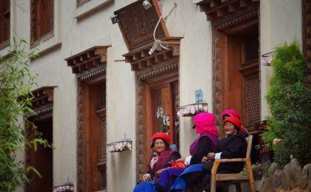 | 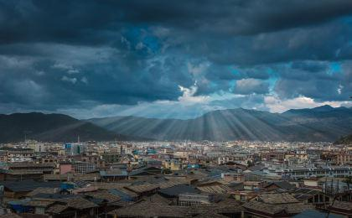

行程说明：
特别注意：仅为品牌宣传和目的地渲染所制作的部分微信稿和其他类似宣传海报，视频等，不作为我方最终准确的细节行程依据，同时也不作为报价的依据。
以上宣传内容为展示内容，仅供参考。感谢理解。

参考酒店清单

第1至2晚：玉湖村（雪嵩） - 丽江古原雪山庄园（或同级）
坐落于玉龙雪山之下的古朴村落，以当地原住民建筑风格打造的可居住的美术馆风格酒店。希望您能在旅行的过程中感受艺术，品味艺术。

“住进来才知道是艺术家古原老师投建的民宿酒店，到处充满了艺术气息。管家特别热情细致，玉湖下村就在进村的路旁，驱车抵达很是方便，天气好的时候抬头可见玉龙雪山，简直是世外桃源。”
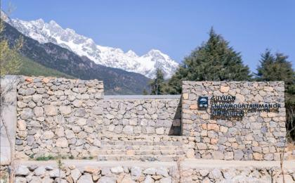 | 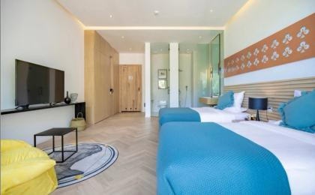

第3晚：虎跳峡 - 半山酒店（或同级）
位于丽江玉龙雪山与香格里拉哈巴雪山两大世界文化遗产自然保护腹地，周边有藏族、彝族、纳西、傈僳族等9个少数民族。酒店景观独绝，可实现躺看虎跳峡的愿望。

“来虎跳峡的话强烈推荐，香格里拉的秘境酒店，设计新颖，独特的box及全景玻璃，在房间就可以俯览金沙江，邂逅一场山水画卷。”
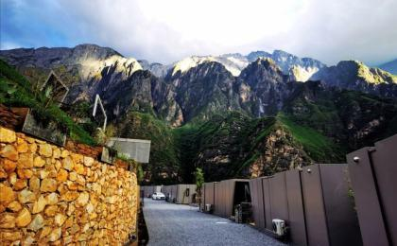 | 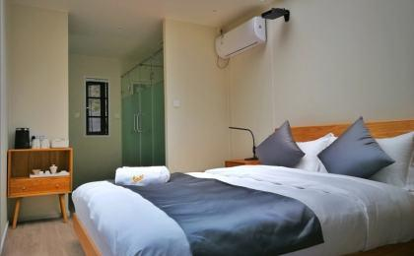

第4至5晚：香格里拉 - 香格里拉阿若康巴·南索达庄园（或同级）
位于独克宗古城内，临近大龟山公园，出行月光广场及其方便。“阿若康巴”藏语意思是“来吧，朋友！”曾经，茶马古道上的马帮人和旅者常常用这句温暖的话语来问候彼此。建筑原是南索达土司的旧宅院，如今被它的主人扎巴先生修建改造，保留了传统藏式建筑的风格，同时借鉴了现代酒店的技艺与舒适性，为造访它的游客提供一个温暖的家。

“真的很棒！在古城里面还能找到这么高端的酒店，庭院可以看到大龟寺的转经筒，今天听酒店管家讲了酒店的故事，原来老板的父亲曾马帮去了印度，老板成年后回到了故乡，一直有对民族藏居的热爱，后来改建了土司的庄园成了如今的阿若康巴。听了故事之后更爱这里了。要去丽江再住他家！！”
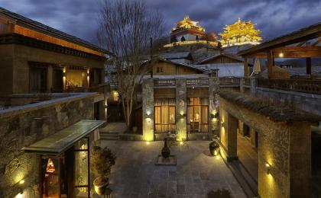 | 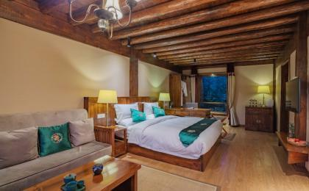

住宿说明：
鉴于户外行程的特殊性，我方对于酒店 / 住宿的定义，可能包括：
1. 标准酒店（独立卫浴）；
2. 酒店式公寓（我方为独立的公寓，公寓内我方自己团员公用卫浴，比如四室两厅两卫）；
3. 高山小屋（多人间，一般为公用卫浴）；
4. 特色营地：2-4人间；一般公用卫浴，部分独立卫浴；
非经特别说明，我们所有的住宿均为酒店或者酒店式公寓（大床或者双床需要提早预约，默认是双床）；

所有最后的住宿清单，请以我方最终发送的排期行程文件（含具体行程日期）和行程确认书为准。我方会给予最为准确的说明。

参考餐饮清单

日期 | 早餐 | 午餐 | 晚餐
D1 | 酒店 | 自理 | 欢迎晚宴
D2 | 酒店 | 自理 | 自理
D3 | 酒店 | 自理 | 自理
D4 | 酒店 | 野餐 | 藏民家宴
D5 | 酒店 | 自理 | 自理
D6 | 酒店 | 自理 | 自理

户外补充说明

本行程所涉及的参考线路图：
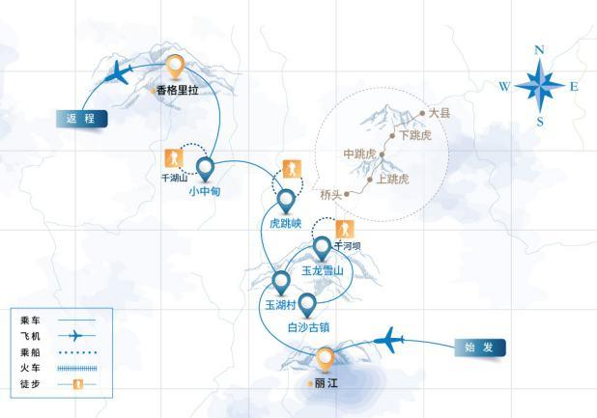

本行程所涉及的海拔分布图：
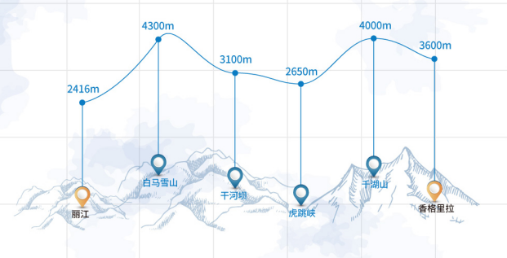

本行程所涉及的户外活动及难度级别：
 | 徒步 | 骑行 | 登山 | 漂流 | 浮潜 | 潜水 | 航行 | 游猎
0.5星（亲子）
1星
2星
3星
4星
5星
6星
7星

难度级别说明如下：

0.5星（亲子）
人群： | 完全针对中国的家庭和孩子的实际情况，分为4-6岁组，6-12岁组以及12岁以上组；
设计理念： | 户外启蒙；
强度： | 每天的行走时间不超过2小时，可能涉及以徒步、登山或漂流为代表的各种运动组合，专门为中国市场定制的难度等级，一般来说适合所有4岁以上的孩子
户外风险： | 完全可控；极低；全套专业和规范流程；
参加要求： | 身体健康；满足年龄需求；无需任何户外经验；无需任何特殊户外装备；

1星
人群： | 针对没有任何户外经验，或者有1年以内户外经验；追求不一样的旅行体验的体验性人群；
设计理念： | 户外教育；户外进阶；不一样的旅行；
强度： | 每天的行走时间不超过4小时，可能在公路，步道，山野小径
户外风险： | 完全可控；较低；全套专业和规范流程；
参加要求： | 身体健康；对体验旅行的理念有认知并认同；无需任何户外经验；基础户外装备；

2星
人群： | 针对没有任何户外经验，或者有1年以内户外经验；追求不一样的旅行体验的体验性人群；
设计理念： | 户外教育；户外进阶；不一样的旅行；
强度： | 每天的行走时间在4-5小时，可能在公路，步道，山野小径，或者峡谷穿越
户外风险： | 完全可控；较低；全套专业和规范流程；
参加要求： | 身体健康；对体验旅行的理念有认知并认同；无需任何户外经验；基础户外装备；

3星
人群： | 需要有1年以上户外经验或者完全符合需求的体力；追求不一样的旅行体验的体验性人群；可能需要接受我们的电话访问；
设计理念： | 户外教育；户外挑战；户外改变你的世界；
强度： | 每天的平均徒步时间5小时，平均爬升度在600-800米，平均徒步距离15公里
户外风险： | 有一定户外风险；安全完全可控；全套专业和规范流程；
参加要求： | 身体健康；对体验旅行的理念有认知并认同；需要一定户外经验；需要相应的户外装备；无需特别的技术装备；

4星
人群： | 需要有1年以上户外经验或者完全符合需求的体力；追求不一样的旅行体验的体验性人群；可能需要接受我们的电话访问；
设计理念： | 户外教育；户外挑战；户外改变你的世界；
强度： | 每天的平均徒步时间6小时，平均爬升度在700-1000米，平均徒步距离15-18公里，可能有部分路段高海拔
户外风险： | 有一定户外风险；安全完全可控；全套专业和规范流程；
参加要求： | 身体健康；对体验旅行的理念有认知并认同；需要一定户外经验；需要相应的户外装备；无需特别的技术装备；

5星
人群： | 需要2年以上户外经验；对于体力要较高需求；追求不一样的旅行体验的体验性人群；需要接受我们的电话访问和筛选；
设计理念： | 户外挑战；户外改变你的世界；
强度： | 每天的平均徒步时间6-7小时，平均爬升度在1000米以上，同时/或者平均徒步距离20公里，部分路段高海拔，可能包含部分登顶（容易）
户外风险： | 有户外风险；全套专业和规范流程；需要对风险和难度有心理认知；
参加要求： | 身体健康；对户外旅行的理念有认知并认同；需要2年以上户外经验；需要相应的户外装备；可能需要特别的技术装备；

6星
人群： | 需要2年以上户外经验；对于体力要较高需求；追求不一样的旅行体验的体验性人群；需要接受我们的电话访问和筛选；
设计理念： | 户外挑战；户外改变你的世界；
强度： | 每天的平均徒步时间7-8小时，平均爬升度在1000米以上，同时/或者平均徒步距离20公里，部分路段高海拔，部分路段需要结组，需要具备阿式登山技巧
户外风险： | 有户外风险；全套专业和规范流程；需要对风险和难度有心理认知；
参加要求： | 身体健康；对户外旅行的理念有认知并认同；需要2年以上户外经验；需要相应的户外装备；可能需要特别的技术装备；

7星
人群： | 需要相应领域的成熟户外经验；对体力和毅力都有完美的需求；追求高难度等级的户外挑战和极限之美；需要接受我们的履历筛选和实地考察；
设计理念： | 户外挑战；极限户外；
强度： | 每天的平均徒步时间超过8小时，平均爬升度在超过1000米，同时/或者平均徒步距离20公里以上，部分路段高海拔，部分路段需要结组，需要具备阿式登山技巧
户外风险： | 有较强户外风险；全套专业和规范流程；需要充分了解风险；
参加要求： | 不做定义；按实际选择线路，活动和日期量身定制；

来自我们的专业户外领队：户外出行提醒 & 户外装备建议

头部 | 防晒帽 | 其他用品 | 洗漱用品
 | 太阳镜 |  | 防晒霜
 | 头巾 |  | 防晒唇膏
上身 | 冲锋衣（防风水外套） |  | 驱蚊液
 | 保暖夹克 |  | 相机
 | 速干衣 |  | 卫生用品
 | 皮肤风衣／防晒服 |  | 多币种信用卡
 | 女士运动内衣 |  | 个人常备药物
下身 | 速干裤 |  | 湿纸巾或毛巾
 | 内裤 |  | 个人口味零食
足部 | 中低帮徒步鞋 |  | 能量棒
 | 运动鞋
 | 拖鞋
手部 | 薄款手套
基础装备 | 登山杖
 | 日登山包
 | 水袋或户外水壶水杯
 | 防水袋
 | 保温壶

